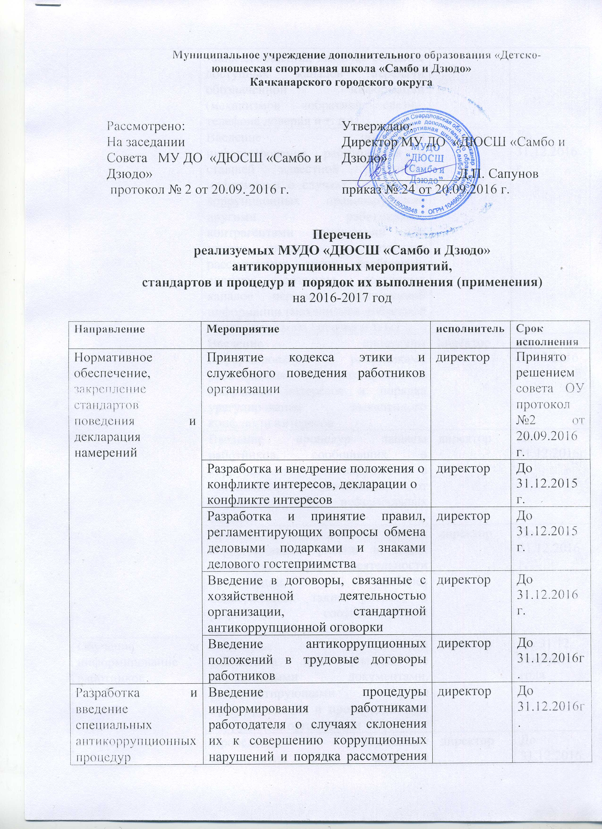
Муниципальное учреждение дополнительного образования «Детско-юношеская спортивная школа «Самбо и Дзюдо»
Качканарского городского округа

Рассмотрено:  На заседании  Совета МУ ДО «ДЮСШ «Самбо и Дзюдо»  протокол № 2 от 20.09. 2016 г. | Утверждаю:  Директор МУ ДО «ДЮСШ «Самбо и Дзюдо»  _________________Д.П. Сапунов приказ № 24 от 20.09.2016 г.

Перечень

реализуемых МУДО «ДЮСШ «Самбо и Дзюдо»

антикоррупционных мероприятий,

стандартов и процедур и порядок их выполнения (применения)
на 2016-2017 год

Направление | Мероприятие | исполнитель | Срок исполнения
Нормативное обеспечение, закрепление стандартов поведения и декларация намерений | Принятие кодекса этики и служебного поведения работников организации | директор | Принято решением совета ОУ протокол №2 от 20.09.2016 г.
 | Разработка и внедрение положения о конфликте интересов, декларации о конфликте интересов | директор | До 31.12.2015 г.
 | Разработка и принятие правил, регламентирующих вопросы обмена деловыми подарками и знаками делового гостеприимства | директор | До 31.12.2015 г.
 | Введение в договоры, связанные с хозяйственной деятельностью организации, стандартной антикоррупционной оговорки | директор | До 31.12.2016 г.
 | Введение антикоррупционных положений в трудовые договоры работников | директор | До 31.12.2016г.
Разработка и введение специальных антикоррупционных процедур | Введение процедуры информирования работниками работодателя о случаях склонения их к совершению коррупционных нарушений и порядка рассмотрения таких сообщений, включая создание доступных каналов передачи обозначенной информации (механизмов «обратной связи», телефона доверия и т. п.) | директор | До 31.12.2016г.
Разработка и введение специальных антикоррупционных процедур | Введение процедуры информирования работодателя о ставшей известной работнику информации о случаях совершения коррупционных правонарушений другими работниками, контрагентами организации или иными лицами и порядка рассмотрения таких сообщений, включая создание доступных каналов передачи обозначенной информации (механизмов «обратной связи», телефона доверия и т. п.) | директор | До 31.12.2016 г.
Разработка и введение специальных антикоррупционных процедур | Введение процедуры информирования работниками работодателя о возникновении конфликта интересов и порядка урегулирования выявленного конфликта интересов | директор | До 31.12.2016 г.
Разработка и введение специальных антикоррупционных процедур | Введение процедур защиты работников, сообщивших о коррупционных правонарушениях в деятельности организации, от формальных и неформальных санкций | директор | До 31.12.2016г.
Разработка и введение специальных антикоррупционных процедур | Проведение периодической оценки коррупционных рисков в целях выявления сфер деятельности организации, наиболее подверженных таким рискам, и разработки соответствующих антикоррупционных мер | директор | До 31.12.2016 г.
Обучение и информирование работников | Ежегодное ознакомление работников под роспись с нормативными документами, регламентирующими вопросы предупреждения и противодействия коррупции в организации | директор | До 31.12  текущего года
Обучение и информирование работников | Проведение обучающих мероприятий по вопросам профилактики и противодействия коррупции | директор | До 31.12.2016 г.
Обучение и информирование работников | Организация индивидуального консультирования работников по вопросам применения (соблюдения) антикоррупционных стандартов и процедур | директор | При обращении
Обеспечение соответствия системы внутреннего контроля и аудита организации требованиям антикоррупционной политики организации | Осуществление регулярного контроля соблюдения внутренних процедур | директор | регулярно
 | Осуществление регулярного контроля данных бухгалтерского учета, наличия и достоверности первичных документов бухгалтерского учета | директор | регулярно
 | Осуществление регулярного контроля экономической обоснованности расходов в сферах с высоким коррупционным риском: обмен деловыми подарками, представительские расходы, благотворительные пожертвования, вознаграждения внешним консультантам | Гл. Бухгалтер | регулярно
Оценка результатов проводимой антикоррупционной работы и распространение отчетных материалов | Проведение регулярной оценки результатов работы по противодействию коррупции | директор | До 31.12.текущего года
 | Подготовка и распространение отчетных материалов о проводимой работе и достигнутых результатах в сфере противодействия коррупции | директор | До 31.12.текущего года

